Качество продуктов и здоровое питание
Питание является одним из важнейших факторов связи человека с внешней средой и во многом определяет состояние здоровья человека. Свыше 40% всех заболеваний напрямую связаны с характером питания, а 38% - с существенной его ролью. Но вопросы питания характеризуются не только медицинской составляющей.
Потребительский рынок пищевой продукции представляет собой важнейшую часть современной экономики России. Кроме всего прочего – питание населения в нашей стране – вопрос национальной безопасности.
Утвержденная распоряжением Правительства Российской Федерации в 2016 году Стратегия повышения качества пищевой продукции в Российской Федерации до 2030 года стала основой для формирования национальной системы управления качеством пищевой продукции.

Стратегия направлена на создание условий для формирования и реализации комплекса мер по актуализации нормативной базы, созданию механизмов стимулирования предпринимательского сообщества на изготовление и обращение продукции, отвечающей современным требованиям, и обеспечению информированности населения о качестве пищевой продукции, учитывающих необходимость совершенствования и развития продовольственного рынка страны.
Настоящая стратегия определяет качество как совокупность характеристик пищевой продукции, соответствующих заявленным требованиям и включающих ее безопасность, потребительские свойства, энергетическую и пищевую ценность, аутентичность, способность удовлетворять потребности человека в пище при обычных условиях использования в целях обеспечения сохранения здоровья человека.
Стратегия ориентирована на обеспечение полноценного питания, профилактику заболеваний, увеличение продолжительности и повышение качества жизни населения, стимулирование развития производства и обращения на рынке пищевой продукции надлежащего качества.
Потребительские свойства пищевой продукции включают в себя
- физико-химические показатели - нормируемые физико-химические характеристики конкретных видов пищевой продукции;
- органолептические показатели - характеристики, определяемые с помощью зрительной, вкусовой, обонятельной и слуховой сенсорных систем;
- микробиологические показатели - содержание пробиотических и (или) технологических микроорганизмов в декларированных количествах;
- аутентичность - совокупность физико-химических и микробиологических показателей, их абсолютные количественные значения и интервалы, а также их возможные изменения, которые позволяют идентифицировать пищевую продукцию.
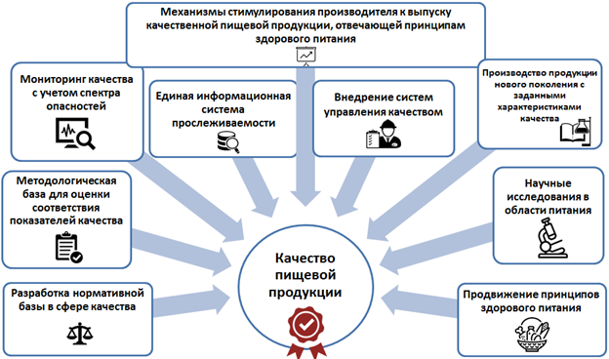
(пути реализации стратегии улучшения качества пищевой продукции в Российской Федерации до 2030 года)
Ожидаемые результаты реализации данной стратегии:
- повышение доли качественной пищевой продукции в структуре продовольственного рынка, прежде всего отечественного производства;
- снижение удельного веса пищевой продукции, находящейся в обращении, способной привести к возникновению риска ее вредного воздействия на человека и будущие поколения;
- создание целостной научной системы, обеспечивающей на постоянной основе комплексные исследования в сфере производства, обращения и потребления качественной пищевой продукции, в том числе связанные с передовыми технологиями;
- развитие кадрового потенциала в сфере производства пищевой продукции;
- создание благоприятного инвестиционного климата для отечественного бизнес-сообщества в сфере производства пищевой продукции с учетом роста потребностей населения;
- снижение расходов на оказание медицинской помощи, обусловленных необходимостью лечения заболеваний населения, связанных с некачественным, в том числе неполноценным и нерациональным питанием;
- рост доверия потребителей к отечественной пищевой продукции за счет повышения ее конкурентоспособности, улучшения потребительских свойств продукции при сохранении уровня ее доступности для населения;
- достижение массовой приверженности принципам здорового питания как одного из факторов здорового образа жизни.
Но главное, что настоящая стратегия призвана способствовать увеличению активного долголетия и ожидаемой продолжительности жизни населения!
В связи с этим, федеральным проектом «Формирование системы мотивации граждан к здоровому образу жизни, включая здоровое питание и отказ от вредных привычек» предусматривается разработка и внесение в Правительство Российской Федерации поправок к Федеральному закону №29-ФЗ «О качестве и безопасности пищевой продукции» и другим нормативным правовым актам по вопросам здорового питания.
Сюда включается закрепление единого понятия здорового, спортивного и иных видов питания, нормативное закрепление определения качества пищевой продукции, основанноу на научных данных и рекомендациях Всемирной организации здравоохранения, Комиссии ФАО/ВОЗ по пищевым стандартам "Кодекс Алиментариус", с последующей гармонизацией национального законодательства. Настоящий проект впервые выдвигает общее полное определение здорового питания:
Здоровое питание - ежедневный рацион, полностью обеспечивающий физиологические потребности индивида в энергии, пищевых и биологически активных веществах, состоящий из пищевой продукции, отвечающей принципам безопасности и характеризующейся оптимальными показателями качества, создающий условия для нормального роста, физического, интеллектуального развития и жизнедеятельности, способствующий укреплению здоровья и профилактике заболеваний.

